*Nombre del Alumno: Nancy Zuleyma Gòmez Galera*

*Nombre del tema: Súper nota*

*Parcial: 2 mòdulo*

*Nombre de la Materia: Derecho Corporativo*

*Nombre del profesor: Gladis Adilene Hernández Lòpez*

*Nombre de la Licenciatura: Derecho*

*Cuatrimestre: 5to*

Pichucalco, Chiapas 11 de Abril de 2023



Forman parte de

cuentan con un conjunto limitado de recursos con los que llevar adelante sus operaciones

Administración Legal de los Recursos de la Empresa



Le pertenecen a ella o están expuesto a su servicio.

Los recursos de una empresa son los distintos elementos que intervienen en la cadena productiva

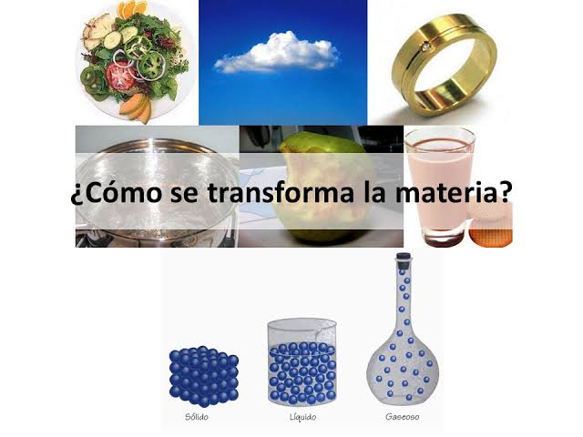



Recursos intangibles. Aquellos que no pueden tocarse, dado que no son físicos ni concretos



Recursos tangibles. Aquellos que pueden tocarse, acumularse, almacenarse y desplazarse

DERECHOS PATRIMONIALES

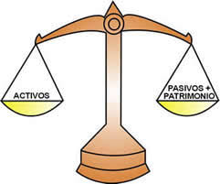

El patrimonio de la empresa es el conjunto de bienes ya sean materiales o inmateriales, derechos (aquellas situaciones jurídicas en las que la empresa se encuentra en situación de recibir

* PATRIMONIO ACTIVO: elementos patrimoniales que representan bienes y derechos propiedad de la empresa
* PATRIMONIO PASIVO: elementos que representan para la empresa deudas u obligaciones pendientes de pago
* PATRIMONIO NETO: patrimonio no exigible o fondos propios

**DERECHOS MORALES**

La moral es la ciencia que trata del bien general y de las acciones humanas en orden a su bondad y maldad

VALORES CALIDAD DE VIDA HUMANA. EL CONJUNTO DE LOS VALORES POSITIVOS, DESEABLES, VARIABLES PARA TODOS, JERARQUIZADOS EN UNA ESCALA DE VALORES TAMBIÉN DIFERENTE PARA TODOS LA DIGNIDAD HUMANA Y CONSTITUYE EL FUNDAMENTO DE LOS PLANTEAMIENTOS HUMANÍSTICOS.

La ética es el estudio sistemático de la naturaleza de los conceptos axiológicos, como bien, mal, correcto, equivocado

**PRINCIPIOS Y VALORES EMPRESARIAL**

Los principios empresariales unen las razones de ser o de existir de una empresa con la forma en que ésta desempeña su función en la sociedad



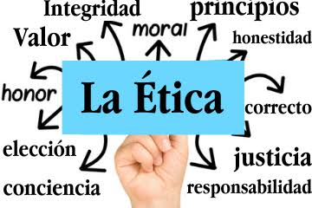

JUSTICIA ES DAR A CADA QUIEN LO QUE MERECE



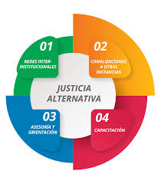 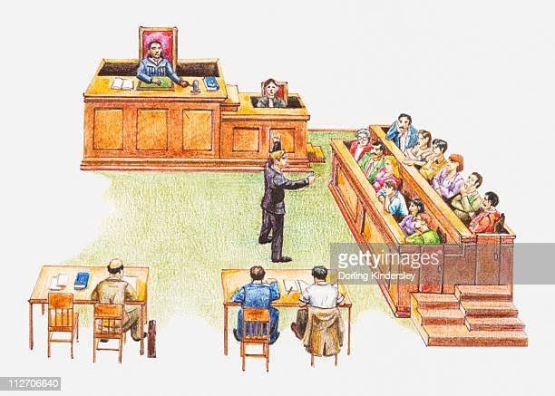

PROCEDIMIENTO VOLUNTARIO AL QUE PUEDEN Y TIENEN DERECHO A RECURRIR LAS PARTES INMERSAS EN UN CONFLICTO.

DERECHOS CONEXOS



SE OTORGAN A LOS TITULARES QUE ENTRAN EN LA CATEGORÍA DE INTERMEDIARIOS EN LA PRODUCCIÓN, GRABACIÓN O DIFUSIÓN DE LAS OBRAS

PROTEGER LOS INTERESES LEGALES DE DETERMINADAS PERSONAS Y ENTIDADES JURÍDICAS QUE CONTRIBUYEN A LA PUESTA A DISPOSICIÓN DEL PÚBLICO DE OBRAS O QUE HAYAN PRODUCIDO OBJETOS

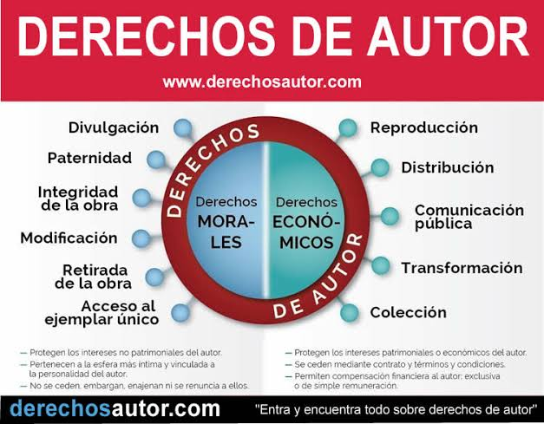

ALCANZAN TAL MAGNITUD JURÍDICA QUE EN OCASIONES SON INHERENTES A LA EXISTENCIA MISMA DEL ESTADO Y POR LO MISMO INTRANSFERIBLES ABSOLUTAMENTE

**La Función del Estado Mexicano y su Función en los Negocios**

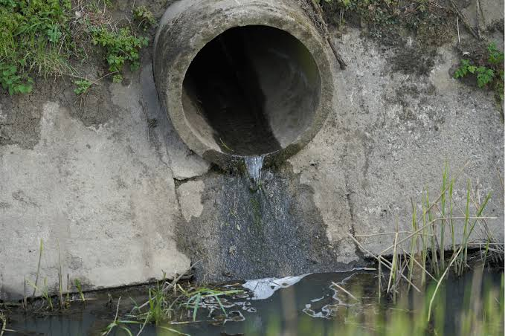

“la encarnación personal del Estado, es decir, el vehículo material de expresión

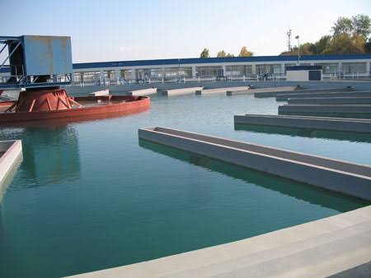

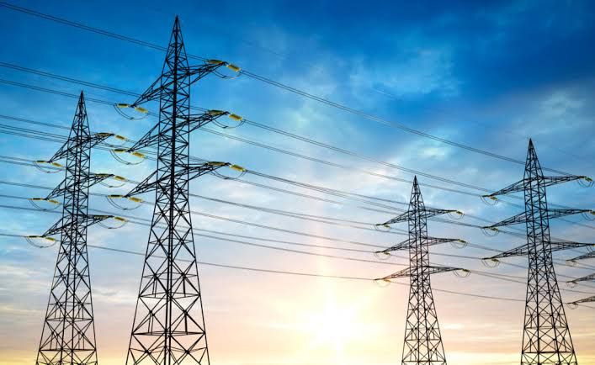

BUROCRACIA ADMINISTRATIVA

**LOS NEGOCIOS Y LA JUSTICIA ALTERNATIVA**

SOLUCION DE CONTROVERSIAS

MEDIACION

CONCILIACION

Buena fe, fundado en que debe existir una absoluta disposición para suscribir convenios o acuerdos

# confidencialidad, consistente en que la información aportada durante el procedimiento de aplicación de los mecanismos alternativos, no deberá ser divulgada a ninguna persona

VOLUNTARIEDAD: estriba en la autodeterminación de las personas para sujetarse o no a cualquiera de los mecanismos alternativos

LA JUSTICIA ALTERNATIVA MO ES UNA MANERA IMPROVISADA PARA SOLUCIONAR CONFLICTO

**BIBLIOGRAFIA**

<https://www.bbva.com/es/sostenibilidad/que-es-la-energia-electrica/>

<https://rotoplascentroamerica.com/como-resolver-la-falta-de-saneamiento-y-drenaje-en-el-hogar/>

<https://marianaeguaras.com/derechos-de-autor-diferencia-entre-morales-y-economicos/>

<https://www.gerencie.com/derechos-de-autor-patrimoniales-y-morales.html>

<https://www.imdosoc.org/post/qu%C3%A9-es-la-justicia>

<https://www.tiendanube.com/blog/mx/como-hacer-un-negocio-exitoso/>

https://gradoceroprensa.wordpress.com/2017/12/16/derechos-conexos/